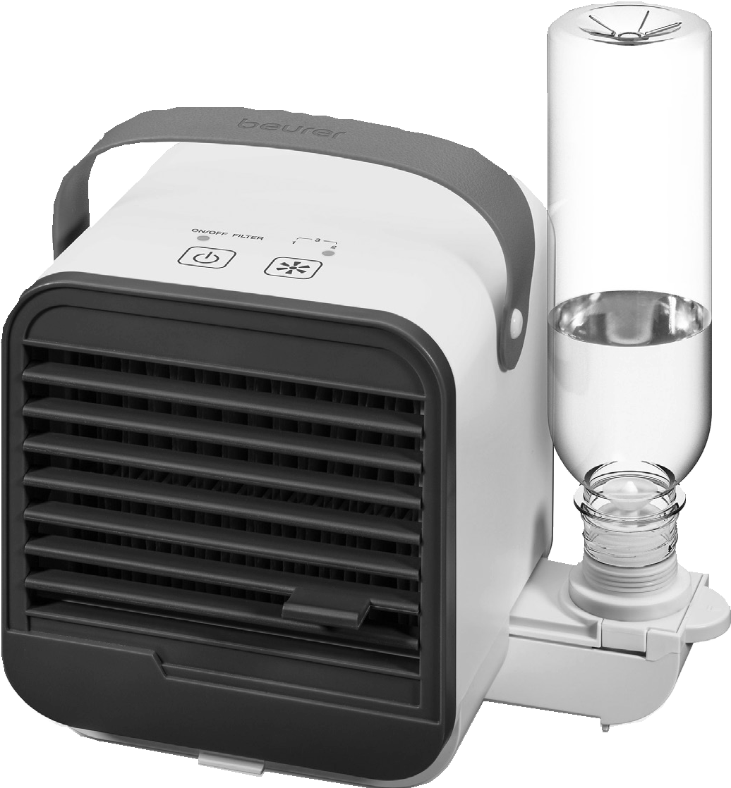

LV 50

Fresh Breeze ventilator / mini klima

Uputstvo za upotrebu

Pažljivo pročitajte ovo uputstvo za upotrebu, sačuvajte ga za kasniju upotrebu,
učinite ga dostupnim i za druge korisnike i pridržavajte se napomena.

UPOZORENJE
- Uređaj je namijenjen samo za kućnu/privatnu upotrebu, a ne za komercijalnu upotrebu.
- Ovaj uređaj mogu koristiti djeca iznad 8 godina i osobe sa smanjenim psihičkim, osjetilnim i mentalnim sposobnostima ili sa manjkom iskustva i znanja, ako ih nadgleda osoba odgovorna za njihovu sigurnost ili su od te osobe dobile uputstvo kako da koriste uređaj i razumiju opasnosti koje mogu da se dese.
- Djeca se ne smiju igrati sa uređajem.
- Čišćenje i održavanje uređaja ne smiju vršiti djeca bez nadzora.
- Za vrijeme čišćenja uređaj isključite iz struje.
- Uređaj čistite na navedeni način.
- Nemojte koristiti sredstva za čišćenje koja sadrže otapala.
- Ukoliko dođe do oštećenja mrežnog dijela/kabla uređaja, isti treba baciti.

Poštovani kupci,
Radujemo se što ste se odlučili za jedan proizvod iz našeg asortimana. Mi stojimo iza kvalitetnih i ispitanih proizvoda sa polja toplote, blage terapije, masažera, mjerenja težine, krvnog pritiska, tjelesne temperature, pulsa i zraka.
Molimo da ova uputstva pažljivo pročitate, sačuvate ih za kasniju upotrebu i učinite ih dostupnim trećim licima i poštujete upozorenja

Srdačni pozdravi,
Vaš Beurer tim

O uređaju
Stolni ventilator beurer LV 50 cirkulira okolišni zrak. Stolni ventilator osigurava hladan i ugodan povjetarac, posebno u vrućim danima. Zahvaljujući tri postavke brzine, stolni ventilator možete prilagoditi svojim osobnim potrebama. Vlaženje okolišnog zraka radi prema principu isparavanja.

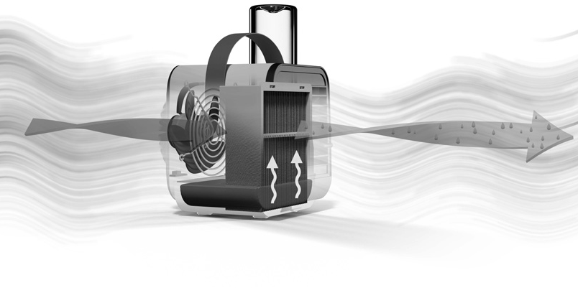
Kako djeluje princip isparavanja? Stolni ventilator
Spremnik
Suhi topli zrak
Protok rashlađenog zraka
Filter za isparavanje
uvlači suhi topli zrak iz prostorije koji zatim dolazi
u kontakt s filtrom za isparavanje koji je natopljen
vodom. Kontakt između strujanja zraka i vlažne
površine filtera dovodi do isparavanja vode.
Okolišni zrak apsorbira vlagu, a toplinska
energija potrebna za proces isparavanja
izvlači se iz okolnog zraka. Primjetan je pad
temperature okolnog zraka.

Sadržaj:
- Uključeno u isporuku
- Znakovi i simboli
- Upotreba u skladu s predviđenom namjenom
- Upozorenja i sigurnosne napomene
- Opis uređaja
- Stavljanje u upotrebu
- Čišćenje i održavanje
- Pribor i zamjenski dijelovi
- Šta uraditi u slučaju problema?
- Odlaganje
- Tehnički podaci
- Garancija/servis

- Uključeno u isporuku
Provjerite je li vanjska strana kartonske ambalaže netaknuta i osigurajte da je sav sadržaj prisutan. Prije upotrebe osigurajte da na uređaju ili priboru nema vidljivih oštećenja i da je uklonjen sav materijal za pakiranje. Ako sumnjate, nemojte koristiti uređaj i kontaktirajte svog prodavača ili navedenu adresu korisničke službe.
- 1x stolni ventilator
- 1x mikro USB kabel
- 1x adapter za bocu
- 1x filter za isparavanje
- 1x PET boca kao spremnik za vodu
- 1x set uputstva za upotrebu
- Znakovi i simboli

 | Upozorenje  Obavještenje o upozorenju koje ukazuje na rizik od ozljeda ili oštećenja zdravlja |  | Proizvođač
 | Važno  Sigurnosna napomena koja ukazuje na moguća oštećenja uređaja/dodatne opreme |  | CE oznaka  Ovaj proizvod zadovoljava zahtjeve važećih evropskih i nacionalnih direktiva
 | Informacije o proizvodu.  Napomena o važnim informacijama. | 20  PAP | Ambalažu odložite na ekološki prihvatljiv način
 | Pročitajte uputstvo |  | Proizvodi evidentno ispunjavaju zahtjeve Tehničkih propisa EAEU-a
 | Odlaganje u skladu s Uredbom EZ za stare elektronske i elektroničke uređaje – WEEE (Waste Electrical and Electronic Equipment) |  | Koristiti samo u zatvorenim prostorijama

- Upotreba u skladu s predviđenom namjenom
Ovaj stolni ventilator namijenjen je isključivo hlađenju zraka u zatvorenom prostoru. Stolni ventilator namijenjen je samo privatnoj/kućnoj upotrebi. Ne koristite stolni ventilator ako su u okolnom zraku otapala, hemikalije, otrovni plinovi ili sitna prašina.
Stolni ventilator smije se koristiti samo u svrhu za koju je dizajniran i na način naveden u uputama za upotrebu. Svaka nepravilna upotreba može biti opasna. Bilo koja druga upotreba koju proizvođač ne preporučuje može dovesti do požara, strujnog udara ili tjelesnih ozljeda. Proizvođač nije odgovoran za štetu nastalu nepravilnom upotrebom ili nepažnjom.

- Upozorenja i sigurnosne napomene
Pažljivo pročitajte uputstva! Nepoštivanje uputstava i napomena u nastavku može prouzrokovati povrede osoba i materijalnu štetu.
UPOZORENJE
Ambalažu držite dalje od djece. Postoji opasnost od gušenja.
Da biste izbjegli opasnost od zapetljavanja i davljenja, kabele čuvajte izvan dohvata male djece.

Strujni udar

UPOZORENJE
Kao i svaki drugi električni uređaj, tako i ovaj stolni ventilator treba koristiti oprezno u cilju izbjegavanja rizika od strujnog udara.
- Ne koristite uređaj ako postoje vidljiva oštećenja na uređaju ili dodacima (npr. ako su kabel ili mrežni adapter oštećeni, ako se ventilator motora ne okreće, ako je uređaj neispravan ili ako je pao ili je oštećen na bilo koji način. U tom slučaju kontaktirajte službu za korisnike).
- Uređajem upravljajte samo s mrežnim naponom navedenim na uređaju (pločica s podacima nalazi se na stražnjoj strani uređaja).
- Ne koristite uređaj za vrijeme oluje.
- U slučaju kvarova ili operativnih smetnji, odmah isključite uređaj i odspojite ga iz mrežne utičnice.
- Ne povlačite mikro USB kabel ili uređaj da biste odspojili uređaj od napajanja.
- Nikada nemojte držati ili nositi uređaj za mikro USB kabel. Držite mikro USB kabel dalje od vrućih površina.
- Uvijek isključite uređaj prije odvajanja od napajanja.
- Nikada nemojte odspajati mrežni adapter mokrim ili vlažnim rukama.
- Da biste izbjegli rizik od požara ili električnog udara, priključite uređaj izravno u USB priključak ili odgovarajući USB mrežni adapter.
- Kako biste zaštitili osobe od opasnosti od električne struje, NE potapajte uređaj u vodu ili druge tekućine.
- Djeca ne mogu procijeniti opasnosti povezane s upotrebom električnih uređaja. Stoga uvijek nadgledajte djecu kad su u blizini uređaja.
- Uvijek odspojite uređaj od napajanja prije premještanja uređaja i prije mijenjanja ili čišćenja spremnika za vodu ili filtera za isparavanje.
- Uvijek odspojite uređaj od napajanja ako ga ne namjeravate koristiti duže vrijeme.
- Ne stavljajte nikakve predmete u otvore uređaja ili u rotirajuće dijelove. Osigurajte da se pokretni dijelovi mogu stalno kretati slobodno. Nikada ne ispuštajte predmete u otvore uređaja.
- Nemojte rukovati uređajem vani.
- Nikada nemojte blokirati otvore za zrak ili rešetke/izlaze i nemojte postavljati uređaj na meku površinu, poput kreveta ili sofe, jer bi to moglo dovesti do prevrtanja i začepljenja ulaza ili izlaza zraka.
- Ne stavljajte NIKAKVE predmete na uređaj.
- NEMOJTE provlačiti mikro USB kabel ispod tepiha.
- NEMOJTE pokrivati mikro USB kabel tepisima ili bilo čime sličnim.
- NEMOJTE provlačiti mikro USB kabel ispod namještaja ili uređaja.
- NEMOJTE provoditi mikro USB kabel po mjestima gdje se mnogo krećete.
- Postavite mikro USB kabel tako da ne predstavlja opasnost od putovanja.
- NEMOJTE pokušavati popraviti ili prilagoditi nikakve električne ili mehaničke funkcije na ovom uređaju. Ako to učinite, poništava se garancija. Unutar uređaja nema dijelova koje korisnik može servisirati (osim zamjene filtera za isparavanje). Sve radove održavanja mora izvoditi samo stručno osoblje.
- Pazite da otvori uređaja i mikro USB kabel ne dođu u kontakt s vodom, parom ili drugim tekućinama.
- Nikada ne posežite za uređajem ukoliko je pao u vodu. Odmah izvucite mrežni adapter ili mikro USB kabel iz zidne utičnice/računala.
- Koristite samo čistu vodu. Ako je voda vrlo tvrda, upotrijebite destiliranu vodu.
- Nikada ne nosite uređaj kad je PET boca pričvršćena i puna vode.
- Nikada ne postavljajte uređaj naopako.
- Postavite uređaj na čvrstu, ravnu površinu. Pazite da između uređaja i zida postoji udaljenost od najmanje 15 cm.
- Uređaj držite podalje od izvora topline, poput pećnica i radijatora.
- Ako primijetite neobičan miris tokom upotrebe uređaja na predviđeni način, isključite uređaj i odspojite ga iz napajanja. Obratite se korisničkoj službi.
- Ne dodajite nikakva aroma ulja.
- Ne usmjeravajte izlaz zraka prema električnim uređajima, knjigama ili drvenim predmetima.
- Uređaj bi idealno bilo nositi za ručku za nošenje. Ručka za nošenje se ne može zamijeniti. Uređaj nikada nemojte nositi za PET bocu ili kada u spremniku ima vode.

Opasnost od požara

UPOZORENJE
Postoji opasnost od požara ako se uređaj koristi nepravilno ili se ova uputstva za upotrebu zanemaruju.
- Nikada ne upotrebljavajte uređaj ispod pokrivača, kao što je deka, jastuk, itd.
- Nikada ne upotrebljavajte uređaj u blizini benzina ili drugih lahko zapaljivih supstanci.
- Da biste smanjili rizik od požara, ne stavljajte mikro USB kabl blizu uređaja za grijanje, na mjesto podnog grijanja ili blizu peći.
- Ne upotrebljavajte uređaj u neposrednoj blizini zapaljivih ili eksplozivnih smjesa gasova.
- Uređaj držite dalje od izvora toplote, jer se kućište može otopiti i izazvati požar.

Popravke

UPOZORENJE
- Samo stručno osoblje može izvoditi popravke na električnim uređajima. Nepravilne popravke mogu korisnike izložiti značajnoj opasnosti. Za popravke kontaktirajte korisničku službu ili ovlaštenog prodavača.
- Ne otvarajte ventilator.

Rukovanje

VAŽNO
- Nakon svake upotrebe i prije svake radnje čišćenja, isključite uređaj i izvucite mrežni adapter/mikro USB kabel iz zidne utičnice.
- Ne stavljajte nikakve predmete na uređaj.
- Ne izlažite uređaj visokim temperaturama.
- Zaštitite uređaj od sunčeve svjetlosti i udara i ne ispuštajte ga.
- Nikada ne tresite uređaj.
- Postavite uređaj na čvrstu, ravnu i suhu površinu.
- Nemojte koristiti PET bocu, koja se isporučuje, kao bocu za piće.

- Opis uređaja

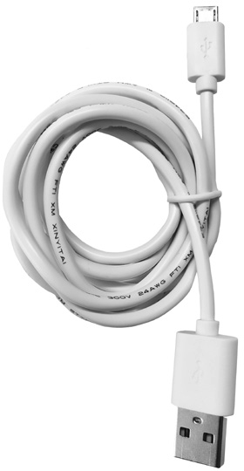
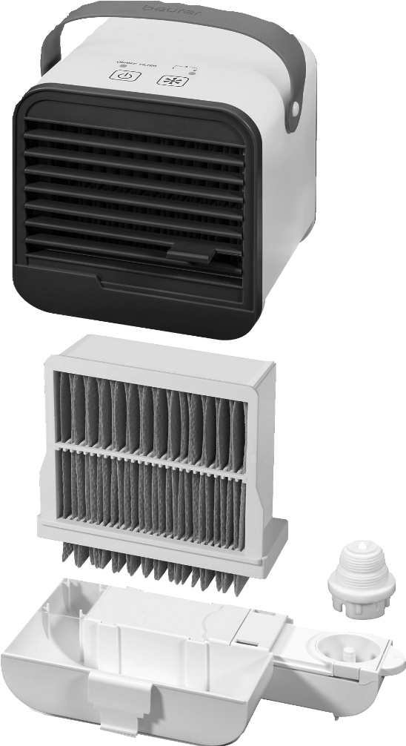
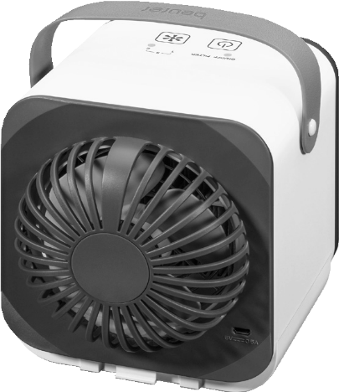
1
2

3
4

10 11 12 13

5

9 14

6 7 8

1. Ručka za nošenje 8. Držač boce
2. Kontrolna ploča 9. Adapter za bocu
3. Kućište 10. PET boca
4. Ventilacijska rešetka 11. Ventilator
5. Uložak filtera sa filterom za isparavanje 12. Otvaranje kućišta (stražnji dio)
6. Otvaranje kućišta (prednji dio) 13. Mikro USB priključak
7. Spremnik za vodu 14. Mikro USB kabl

Ekran i tipke

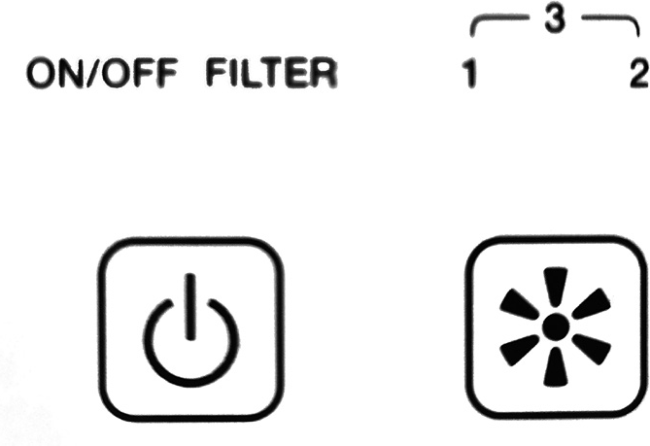
5 4 3

1 2
1 Tipka ON/OFF
Za uključivanje/isključivanje uređaja
2 Tipka FAN
Za podešavanje brzine ventilatora
3 FAN indikator
1=mala brzina
2=srednje brzina
3=velika brzika
4 FILTER indikator
Ako FILTER indikator svijetli, to znači da morate zamijeniti filter za isparavanje
5 ON/OFF indikator
Ako ON/OFF indikator svijetli, to znači da je stolni ventilator uključen

- Stavljanje u upotrebu

Vađenje stolnog ventilatora
1. Otvorite kartonsku ambalažu
2. Izvadite stolni ventilator iz kartonske ambalaže
3. Uklonite sve plastične folije
4. Provjerite da li ima neko oštećenje na uređaju. Ako primijetite štetu, kontaktirajte korisničku službu.

Postavljanje stolnog ventilatora

VAŽNO
1. Postavite stolni ventilator na čvrstu i ravnu površinu kako biste spriječili vibracije i buku.
2. Za optimalan efekat hlađenja, postavite stolni ventilator u svoje neposredno okruženje. Pazite da na svim stranama oko stolnog ventilatora postoji razmak od najmanje 15 cm. Uvjerite se da ulaz i izlaz zraka nikada nisu blokirani.
UPOZORENJE
Da biste izbjegli prelivanje tečnosti, nikada ne pomjerajte stolni ventilator za vrijeme rada ili kada u spremniku ima vode.

Rukovanje stolnim ventilatorom

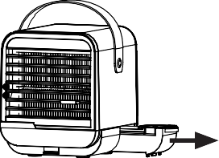

1. Izvucite držač boce sa bočne strane stolnog ventilatora.
2. Napunite isporučenu PET bocu hladnom pitkom vodom.
Što je voda hladnija, to je bolji učinak hlađenja.
Vodite računa da pitka voda bude čista, negazirana
i da ne bude toplija od 40 ° C. Ako je pitka voda vrlo tvrda, Voda
upotrijebite destiliranu vodu. Ne upotrebljavajte druge tečnosti.
Koristite plastičnu bocu koja nije veća od 0,5 litre
ili napunite bocu s najviše 0,5 litre. U suprotnom,
povećani pritisak vode može dovesti do prelijevanja
stolnog ventilatora. Čvrsto pritisnite adapter za bočicu
koji se isporučuje na PET bocu odozgo.
Pazite da je adapter za bocu pritisnut u bocu što je više moguće,
tako da voda ne može iscuriti. Za optimalne performanse
hlađenja, napunjena PET boca se takođe može čuvati u frižideru
prije upotrebe.
Svakodnevno mijenjajte pitku vodu u PET boci tako da isparava uvijek svježa voda.
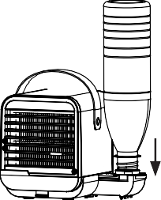
3. Postavite PET bocu na držač boca stolnog ventilatora,
kao što je prikazano. Nakon ugradnje PET boce,
pričekajte otprilike 3-4 minute prije uključivanja
stolnog ventilatora, tako da filter za isparavanje
može upiti dovoljno vode.
Čak i kada je spremnik za vodu prazan,
filter za isparavanje ostaje vlažan neko vrijeme
i nastavlja se hladiti. Stolnim ventilatorom se
može upravljati i bez PET boce i opskrbe vodom.
U ovom slučaju, stolni ventilator funkcionira poput
ventilatora bez principa isparavanja.
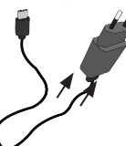
4. Priključite isporučeni mikro USB kabel na
USB mrežni adapter (izlaz: maks. 5 V DC / 0,5 A,
nije uključen u isporuku).
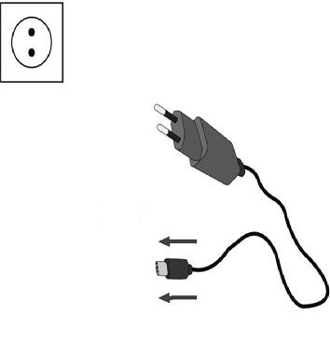
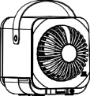
5. Umetnite mikro USB kabel u mikro USB priključak na stražnjoj strani stolnog ventilatora.
Zatim priključite USB mrežni adapter(USB mrežni adapter nije uključen u isporuku)
u odgovarajuću zidnu utičnicu. Postavite mikro USB kabel tako da ne predstavlja
opasnost od putovanja.
6. Pritisnite dugme ON / OFF za uključivanje stolnog ventilatora.
Svijetlit će plava lampica ispod "ON / OFF".
7. Stolni ventilator ima tri brzine.
Pomoću tipke FAN odaberite željenu brzinu.
1 = mala brzina
2 = srednja brzina
3 = velika brzina
8. Pritisnite dugme ON / OFF za ponovno isključivanje stolnog ventilatora.
Plava lampica ispod "ON / OFF" će nestati. Ako ne namjeravate koristiti stolni ventilator duže vrijeme, izvucite mrežni adapter iz zidne utičnice/izvucite mikro USB kabel iz računara.
9. Nakon svake upotrebe, uklonite preostalu vodu iz spremnika, tako da voda ne može izaći u slučaju slučajnih udara.
Da biste uklonili ostatke vode iz spremnika za vodu, postupite na sljedeći način:
• Provjerite je li stolni ventilator isključen.
• Povucite PET bocu i adapter za bocu ravno gore i dolje.
• Pritisnite dio za otpuštanje prednjeg i zadnjeg kućišta.
• Pažljivo pomjerite kućište ravno gore i dolje.
• Ostatke vode iz spremnika ispraznite u sudoper.
• Ostavite da se svi dijelovi stolnog ventilatora potpuno osuše.
• Svakodnevno mijenjajte pitku vodu u PET boci.

Zamjena filtera za isparavanje
Filter za isparavanje treba zamijeniti novim nakon 1000 radnih sati. Nakon što prođe 1000 radnih sati, indikator FILTER zasvijetlit će na zaslonu. Da biste zamijenili filter za isparavanje, postupite na sljedeći način:

1. Obavezno isključite stolni ventilator. Odspojite stolni ventilator iz zidne utičnice ili računara. Povucite PET bocu i adapter za boce ravno gore i dolje.
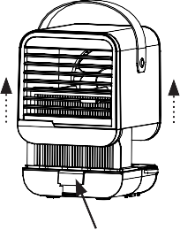

2. Pritisnite dio za otpuštanje prednjeg i zadnjeg kućišta kako biste
otpustili kućište. Zatim pažljivo povucite 2.
kućište prema gore da ga uklonite,
jer još uvijek može biti ostataka vode u spremniku.

1.

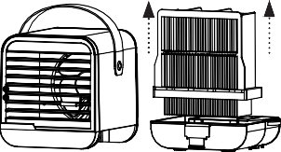

3. Povucite uložak filtera gore-dolje.
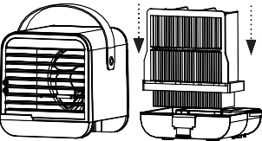

4. Stavite novi uložak filtera u spremnik vode, odozgo.

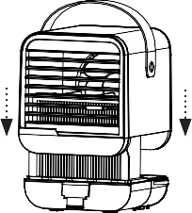

5. Stavite kućište na spremnik za vodu odozgo dok ne
čujete i osjetite da klikne na svoje mjesto.

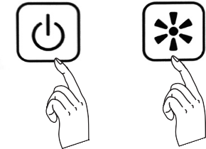
6. Da biste isključili indikator FILTER nakon
zamjene filtera, istovremeno pritisnite i držite
tipku ON / OFF i FAN 10 sekundi. Ako želite
zamijeniti filter prije isteka 1000 radnih sati,
postupite na sljedeći način: istovremeno pritisnite i
držite tipku ON / OFF i tipku VENTILATOR 10 sekundi,
čak i ako crveni indikator filtera ne svijetli.
Indikator filtera će treptati crveno 3 sekunde.
Jednom kad je treptanje prestalo, znači da se brojač resetirao.

- Čišćenje i održavanje
UPOZORENJE
Prije bilo kakvog čišćenja, osigurajte da je stolni ventilator isključen!

Zamjena filtera za isparavanje
VAŽNO
Filter za isparavanje treba zamijeniti nakon 1000 radnih sati (pogledajte poglavlje „Zamjena filtera za isparavanje“). Ako se filter za isparavanje jako isprlja prije isteka 1000 radnih sati, zamijenite ga.
Filter za isparavanje ne može se oprati. Da biste osigurali optimalne performanse hlađenja, mijenjajte filter za isparavanje svakih 6 mjeseci.

Čišćenje kućišta
Kućište i spremnik za vodu očistite jednom sedmično blago vlažnom krpom (vodom ili blagim rastvorom za čišćenje). Ne upotrebljavajte rastvarače, druga agresivna sredstva za čišćenje/ribanje ili alkohol, jer oni mogu oštetiti površinu. Za čišćenje nemojte koristiti abrazivne ili tvrde predmete.

Čišćenje PET boce / adaptera za bocu / spremnika za vodu

VAŽNO
Nikada nemojte čistiti bilo koji uklonjivi dio (poput PET boce, adaptera za bocu i spremnika za vodu) u perilici posuđa ili upotrebljavajući agresivna rješenja za čišćenje.
Odstranjive dijelove (poput PET boce, adaptera za bocu i spremnika za vodu) uvijek čistite samo blagim deterdžentom. U slučaju jakih naslaga kamenca, spremnik za vodu se može očistiti rastvorom sirćeta (domaće sirće sa vodom, odnos 1: 1). Ostavite da rastvor djeluje 10 minuta. Zatim ispraznite spremnik i temeljito ga isperite vodom.

Skladištenje
Ako uređaj ne planirate koristiti duže vrijeme, preporučujemo ga da ga očistite i ostavite u originalnom pakovanju u suhom okruženju, osiguravajući da se drugi predmeti ne naslanjaju na isti.

Zamjena PET boce
Zamijenite PET bocu čim se unutar nje počnu stvarati bijeli kamenac ili druge vrste prljavštine.
VAŽNO Ne čistite PET bocu u perilici posuđa. PET boca nije pogodna za pranje u perilici posuđa.
- Pribor i zamjenski dijelovi
Da biste kupili dodatnu opremu i rezervne dijelove kontaktirajte odgovarajuću adresu usluge (prema spisku adresa usluga) u vašoj zemlji. Dodatna oprema i rezervni dijelovi takođe su dostupni kod prodavača.

Oznaka | Broj predmeta i/ili broj narudžbe
2x filtri za isparavanje | 684.02
PET boca | 684.03

- Šta uraditi u slučaju problema?

Problem | Mogući uzrok | Rješenje
Stolni ventilator se ne može uključiti. | Stolni ventilator nije priključen. | Spojite ventilator na odgovarajuću zidnu utičnicu ili računar.
 | Stolni ventilator je neispravan. | Molimo kontaktirajte službu za korisnike na www.beurer.com
Nedovoljan prolaz zraka. | Filter za isparavanje je prljav. | Očistite ili zamijenite filter za isparavanje (pogledajte poglavlje „Čišćenje i održavanje“)
 | Ventilacijska rešetka blokira protok zraka. | Otvorite ventilacijsku rešetku kako biste omogućili protok zraka.
Stolni ventilator miriše neprijatno. | Ventilator je nov. | Isključite stolni ventilator. Zatim ispraznite spremište i pustite da se provjetrava 12 sati.
 | Voda u PET boci je ustajala. | Zamijenite vodu u PET boci.
 | Filter za isparavanje predugo je vlažan. | Omogućite ventilatoru da radi bez PET boce, tako da  stolni ventilator može isušiti filter za isparavanje.
 |  | Uklonite filter za isparavanje (pogledajte poglavlje "Zamjena filtera za isparavanje") i ostavite da se osuši na zraku.
Stolni ventilator je veoma glasan. | Stolni ventilator stoji na nestabilnoj i neravnoj površini. | Postavite stolni ventilator na stabilnu i ravnu površinu.

- Odlaganje

U interesu zaštite okoliša, uređaj nakon isteka vijeka trajanja nemojte bacati u kućno smeće.
Uređaj odnesite u odgovarajuće sakupljalište u vašoj zemlji.
Molimo da se pridržavate lokalnih propisa kod odlaganja ove vrste materijala.
Molimo da uređaj odlažete u skladu sa Uredbom za stare električne i elektronske uređaje
– WEEE (Waste Electrical and Electronic Equipment).
Ukoliko imate dodatnih pitanja molimo da se obratite nadležnom komunalnom poduzeću.

- Tehnički podaci

Tip | LV 50
Napajanje | Ulaz napajanja: 5 V DC, 0.5 A
Izlaz napajanja | mala brzina = 1.8 W srednja brzina = 2.0 W velika brzina = 2.5 W
Dimenzije (D x Š x V) | 140 x 140 x 117 mm
Težina praznog stolnog ventilatora | Stolni ventilator: približno 427 g  Mikro USB kabel: približno 34 g
Dopušteni radni uslovi | -9°~50°C, 20~95% RH
Vrijeme rada | cca.4 sata na nivou 3 pri relativnoj vlažnosti od 60% (na 22 ° C)
Zapremina | mala brzina=pribl. 40 dB srednja brzina=pribl. 45 dB velika brzina=pribl. 50 dB

